Vajdahunyad vára

A Hunyadiak dicsősége, a „várak királya”

Vajdahunyad vára Erdély legimpozánsabb és leglátványosabb, teljesen épen maradt középkori vára, a régió leghíresebb turisztikai látványossága. A lenyűgöző gótikus várkastély, egyik legnagyobb magyar regényírónk, Mikszáth Kálmán szavaival élve a "várak királya". A Vajdahunyad csúnya, ipari városa fölé emelkedő dombon büszkén trónoló sasfészek hat évszázad történelmének emlékét őrzi és hirdeti, nemcsak a Hunyadiakét, hanem erdélyi fejedelmek és hányatott sorsú családokét is. Ez a vár szolgált mintául a sokak számára ismert, az 1896-os millenniumi ünnepségek részeként a Városligetben épült Vajdahunyadvár megmintázására.

A vár története

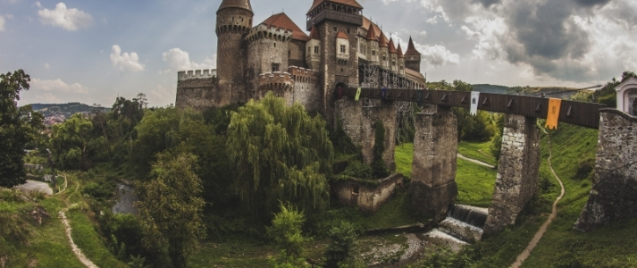
A tatárjárás után épült fel az a vár, melyet Zsigmond király adományozott Hunyadi János apjának, Vajknak 1409-ben. Érdekes módon az adománylevél már külön megemlítette az akkor hároméves kisfiút, Hunyadi Jánost. A pletykák szerint Zsigmond királyfeltűnően önzetlen támogatása hátterében az állhatott, hogy Hunyadi János az ő törvénytelen fia volt. Az tény, hogy Zsigmond végig nagylelkűen egyengette Hunyadi János katonai karrierjét.
A Hunyadiaknak adományozott várat Hunyadi János kaputornyokkal, és védőbástyákkal látta el, külső tornyos várrá alakítva. 1446-ban építik a gótikus várkápolnát, 1452-ben a kéthajós gótikus lovagtermet. Hunyadi halála után özvegye, Szilágyi Erzsébetreneszánsz ízlés szerint bővíti, ekkor épül az északi épületrész udvarán látható Mátyás-loggia. Későbbi tulajdonosa, Bethlen Gáborfejedelem az északi szárnyra egy, a délire két emeletet húzatott, ekkor barokk belső díszítést kapott a kastély.
A XVIII. századtól kincstári tulajdon, így elkerüli az osztrák megsemmisítési parancsot, mely annyi várunk pusztulását okozta. Nem kíméli azonban több tűzvész, ami komoly pusztítást végez, az 1870-es években Steindl Imre és Schulek Frigyes tervei alapján restaurálták. Napjainkban szinte teljes épségében fogadja a látogatókat.

A vár látogatása

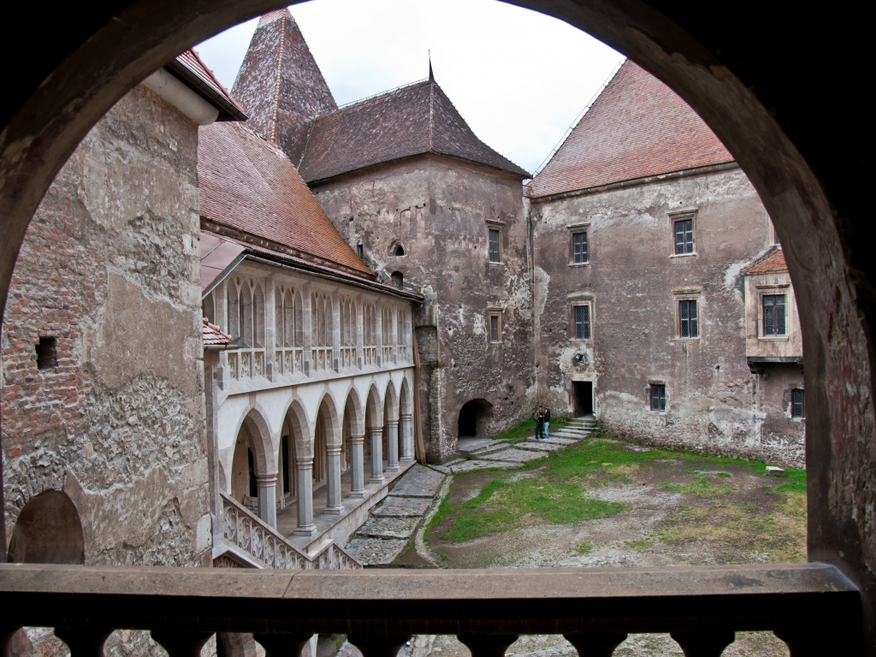 várudvar

Vajdahunyad vára, túlzás nélkül állítható, Erdély, sőt egész történelmi Magyarország egyik leglátványosabb, legmonumentálisabb várkastélya.
A négy pilléren nyugvó fahídon lehet a mélyen futó Zalasd vize felett közvetlenül bejutni. A kiváló állapotú udvarból jobbra nyílik az erdélyi gótika gyönyörű alkotása, a lovagterem, ahol középkori fegyverekből álló kiállítást rendeztek be. A bejárattól balra találjuk a Szilágyi Erzsébet által építtetett reneszánsz Mátyás-loggiát, melyben Mátyás király lakott a hagyomány szerint. A loggia felső emeletén még láthatóak, a nem túl jó állapotban lévő freskórészletek, melyek a Hunyadi család életének egyes jeleneteit ábrázolják.
A lépcsőházon keresztül jutunk a lovagterem fölötti Országházba, a gótikus teremben nagy fontosságú rendezvényeket, tanácskozásokat tartottak. Innen a Kapisztrán-toronyba jutunk, melynek éke egy eredeti gótikus kandalló. Az udvaron látható pompás neogótikus árkádsor Steindl Imre alkotása. Ugyancsak a várudvarból nyílik a gótikus várkápolna bejárata. Az alagsorban Hunyad vármegye kétezer évvel ezelőtti históriája állandó kiállítás keretében elevenedik meg.
A filmvilág is nagy becsben tartja a misztikus várkastélyt: itt forgatták a Luther Márton és a Nostradamus c. filmeket, nemrégiben a VIII. Henrik életét bemutató nagyszabású történelmi film munkái folytak.
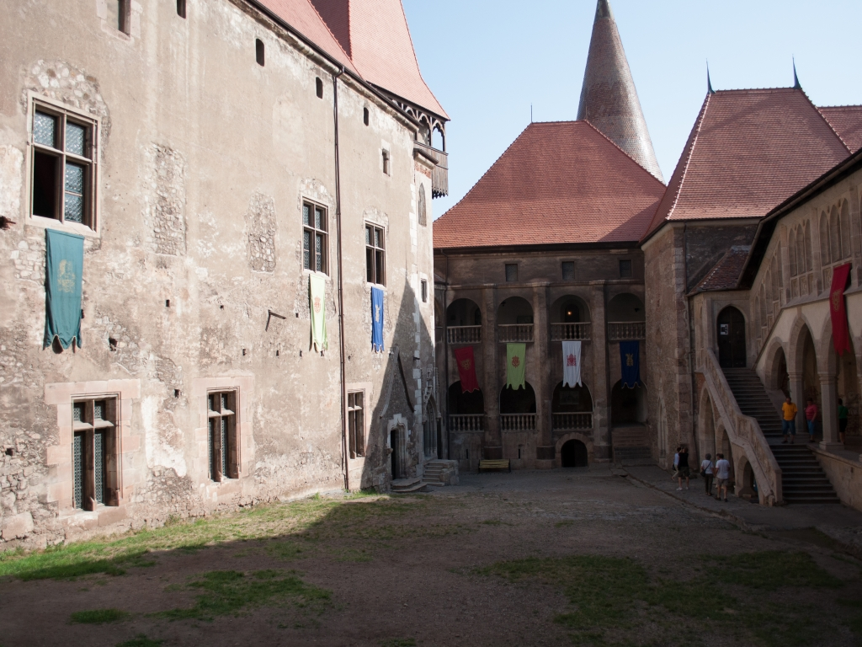
A vár, szemben a Mátyás Loggia

Gyakorlati tudnivalók

Cím: Str. Castelului nr. 1-3, Hunedoara

Megközelítés:
A város (és a vár) a viszonylag egyenes E68-as európai főúton (Romániában ez a 7 számú országos főút, DN7, Nagylak – Arad – Lippa – Déva útvonalon, Dévától 20 km-re a Cserna völgyében a Cserna és Zalasd patakok összefolyásánál található. A várkastély a város déli részén fekszik, táblák igazítanak útba.

Nyitva tartás: H-V: 9.00-17.00, utolsó belépés 40 perccel zárás előtt.

Forrás: http://kirandulastippek.hu/del-erdely/vajdahunyad-vara

